BUPT-guest如何使用？

我校已经在西土城路、沙河、宏福三个校区的教学楼部署了BUPT-guest无线WiFi信号，此无线网络信号适用于来我校的访客使用，通过手机获取动态验证码的方式完成访客身份认证与登录，手机电脑均可使用，每个手机号码可同时允许两个终端登录。

使用时，先接入BUPT-guest无线网络信号，打开浏览器会自动跳转至校园网络访客登录界面（http://10.1.255.130）。登录时，请输入正在使用的手机号码，然后点击获取验证码，如图所示：

|  |  |
| --- | --- |
|  |  |

等待收到如图所示验证码短信：

|  |  |
| --- | --- |
|  |  |

将验证码输入至登录界面的密码框中，最后点击登录即可完成认证实现校园网络的接入。

网络没有设置长时间不使用自动断线机制，请务必于每次使用完成后访问校园网络访客登录界面（http://10.1.255.130）点击如图所示注销按钮退出登录：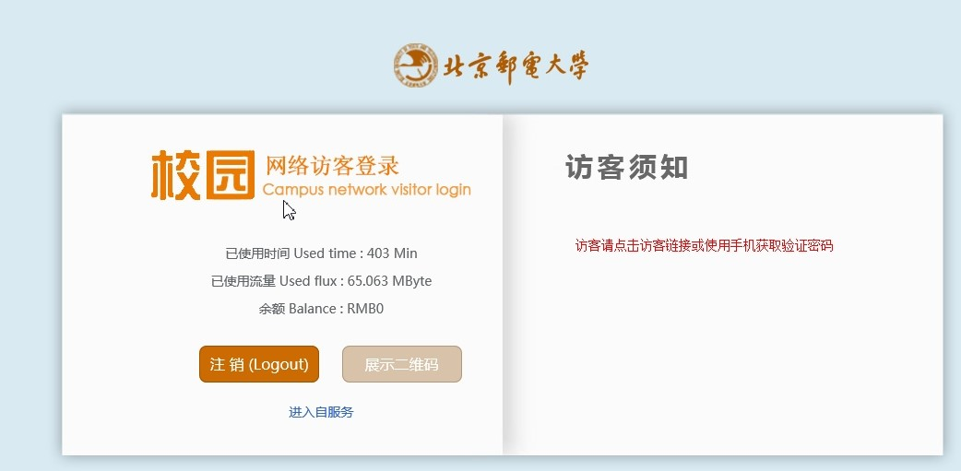

待下一次使用时重新登录使用。每个手机号码每个月使用时限为8小时，超过之后会出现如图所示界面：

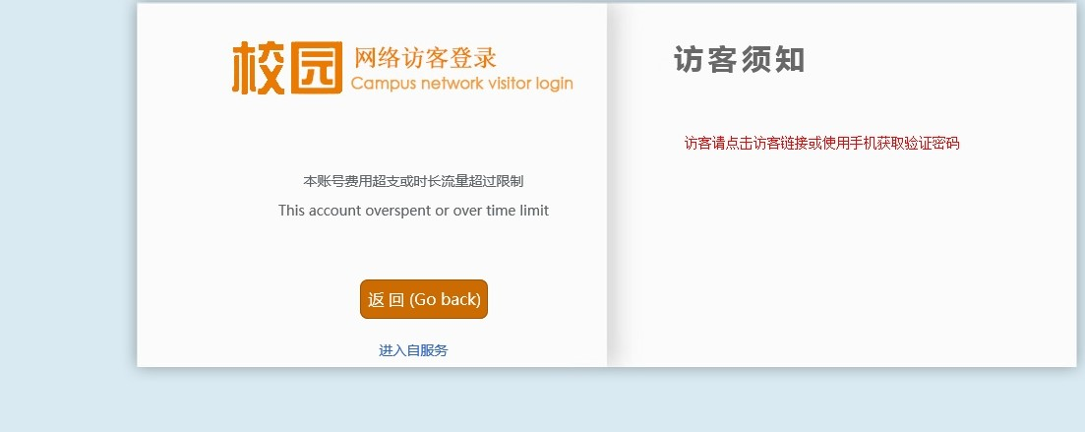

暂时不支持续费续时服务。

手机短信获取到的验证码在较长时间内持续有效，可以保存验证码重复使用无需频繁操作。持续三个月未登录，系统会清除用户数据如需再次使用可以重新获取新的验证码。如果有效期限内忘记自己的验证码也可重新获取。